Vue d’ensemble d’une application à titre d’exemple.

Ce document a pour but de montrer nos possibilités en matière de développement informatique, en ce sens, il ne constitue pas une documentation exhaustive, ni un manuel utilisateur du produit.

Par esprit de confidentialité, certaines informations peuvent ne pas apparaître.

Dans le but de vous satisfaire au mieux, nous vous remercions pour tout commentaire que vous pourriez faire, ou toute question concernant ce document : Contactez-nous

Bonne lecture.

Sommaire

1 Fonctionnalités 3
1.1 Généralités 3
1.2 Organisation des menus 3
2 Exemple d’écrans 4
2.1 Anpe/Assedic 4
2.2 gestion des contrats 5
2.3 Prélèvements 6
3 Exemple d’états 7
3.1 Généralités 7
4 Technologie mise en oeuvre 8

Fonctionnalités

Généralités
- Suivi des éléments de paye.
- Suivi des droits Assedic
- Prélèvement automatisé EDI

Organisation des menus
L’ensemble des fonctionnalités est disponible dans un formulaire tenant lieu de menu général avec accès direct aux données

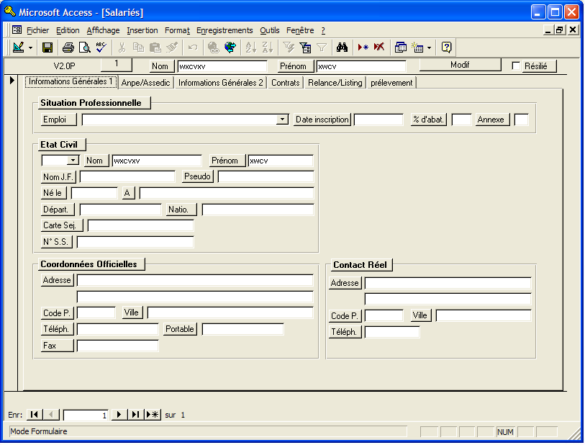

Exemple d’écrans

L’ergonomie, est la suivante :
- Une barre d’outils contenant des boutons de recherche, création, tri, filtrage, etc.…
- une partie de saisie pouvant être organisée en onglets
- des boutons de déplacement ( en bas)
- les onglets proposent un regroupement thématique

Anpe/Assedic

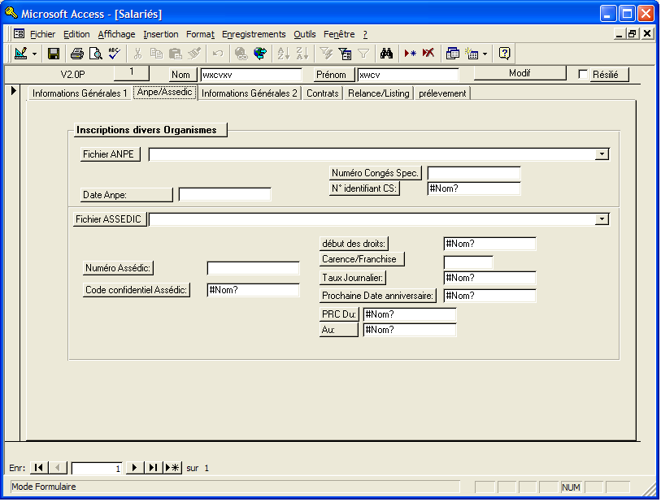

gestion des contrats

L’intérêt ici, réside dans la simplification de la saisie, les contrats intermittents étant nombreux, il suffit pour chaque contrat de cliquer sur les dates utilisées, nul besoin de saisir les dates

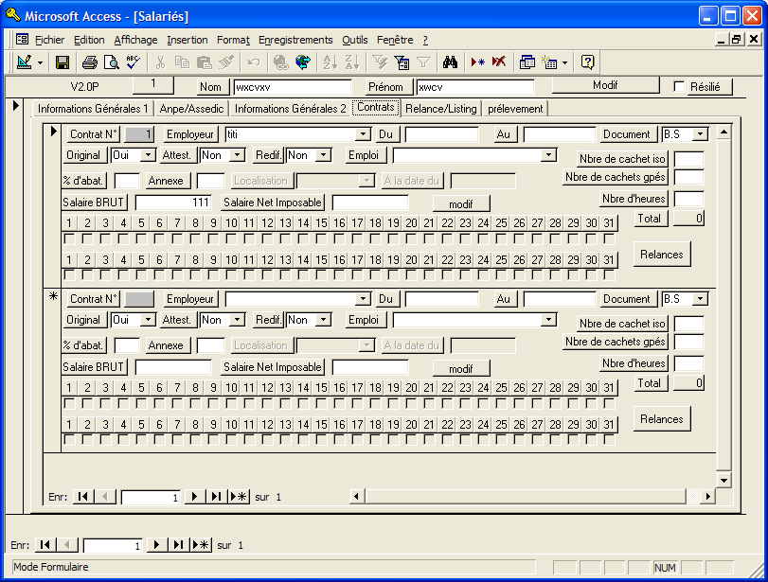

2.3 Prélèvements

Cet écran sert à la configuration de l’automatisation du prélèvement EDI

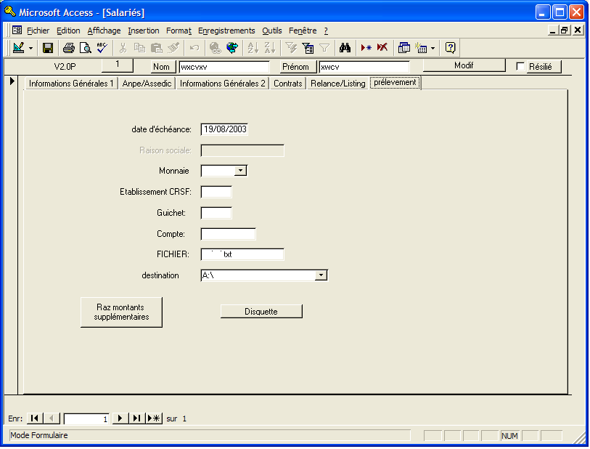

Exemple d’états

Généralités

L’ensemble des impressions se fait toujours à partir d’un module centralisé

- tri à effectuer
- filtre à mettre en place
- type d’impression

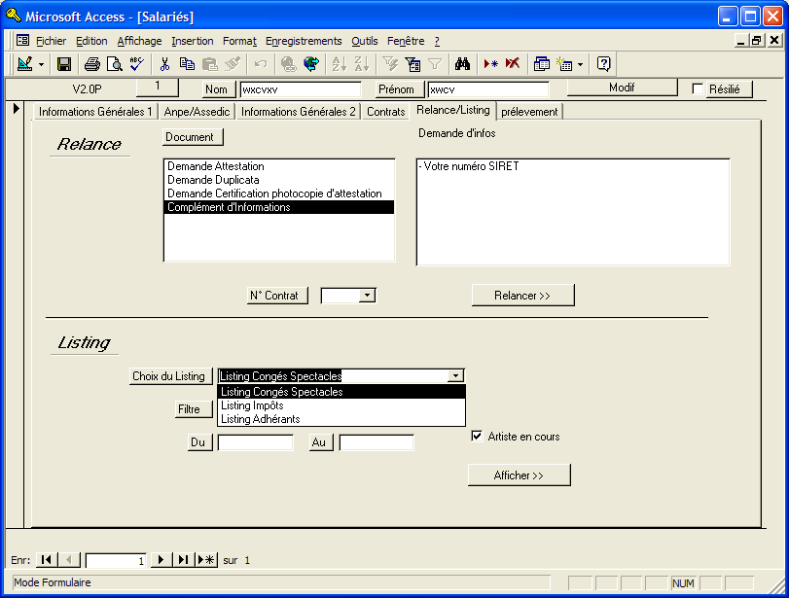

Technologie mise en oeuvre

Outils de développement :
- Access ®
- Utilisation de Word ® comme objet OLE
- Génération de fichier EDI

Base de données:
- Access ®

